**Інструкційна картка**

**проведення практичного заняття №8**

**з дисципліни** ***Вища математика***

**Тема:** **Загальна схема дослідження функцій та побудова їх графіків.**

**Мета:** *Формувати вміння досліджувати функції за допомогою похідної та*

*будувати графіки функцій*

***Після виконання практичної роботи студент повинен***

**Знати:** *основні властивості функцій; схему дослідження функцій.*

**Вміти:** *досліджувати функції та будувати її графік.*

***Матеріально-технічне оснащення робочого місця***

Інструкційна картка, методичні вказівки, калькулятор.

***Інструктаж з техніки безпеки***

Дотримуватись правил техніки безпеки в навчальній аудиторії.

***Зміст і послідовність виконання завдання***

1. Знайти область визначення та множину значень функції.
2. Знайти точки перетину графіка функції з осями координат. Для цього треба розв’язати дві системи рівнянь:

 

1. Дослідити функцію на періодичність, парність і непарність.
2. Знайти інтервали монотонності функції.
3. Знайти екстремальні точки функції і побудувати їх на площині.
4. На підставі проведеного дослідження будуємо графік функції.

***Методичні рекомендації з виконання та оформлення***

*Практичну роботу оформити на подвійних листках.*

***Рекомендована література***

Литвин І.І. Вища математика: Навчальний посібник. – К.: Центр навчальної літератури, - 2004.- 368 с., Р 5 п.5.11 с.94.

Інструкційна картка складена викладачем _________ Л.О. Петрівська

Розглянуто та схвалено на засіданні циклової комісії

загальноосвітніх дисциплін

Протокол № _ від __________ серпня 20__ р.

Голова циклової комісії ___________________________ В. Д. Гуменюк

***Теоретичні відомості***

Загальна схема дослідження функцій

та побудова графіків

Перед побудовою графіка функції слід дослідити функцію на виявлення властивостей. Дослідження функції – одна із основних задач математики. Використання похідної значно полегшує задачу дослідження функції, а разом з тим і побудову її графіка. Дослідження функції бажано проводити в зазначеному порядку.

Дослідження функції і побудову її графіка виконують за таким планом:

1. Знайти область визначення та множину значень функції.
2. Знайти точки перетину графіка функції з осями координат.

Для цього треба розв’язати дві системи рівнянь:

 

1. Дослідити функцію на періодичність, парність і непарність.
2. Знайти інтервали монотонності функції.
3. Знайти екстремальні точки функції і побудувати їх на площині.
4. Знайти напрямки опуклості і точки перегину графіка функції.
5. На підставі проведеного дослідження будуємо графік функції.

Слід мати на увазі, що не завжди треба чітко виконувати вказаний план.

Якщо якийсь з пунктів дослідження буде досить складним, то його можна опустити. Наприклад, не завжди ми зможемо знайти точки перетину графіка з віссю ( тобто нулі функції ), навіть, якщо вони існують (). Інколи додатково знаходять координати деяких точок.

Задача 1.Дослідіть функцію  та побудуйте її графік.

Розв’язання

1. 

2. Знайдемо точки перетину графіка функції з координатними осями:

: .

( 0, 0 ); ( 3, 0 ).

: 

( 0, 0 )

3. Оскільки 

, то функція - ні парна, ні непарна.

1. Знайдемо похідну функції:

, 

Визначимо знак похідної на кожному з проміжків:

**0**

**2**

+

−

+

функція зростає,

функція спадає.

, (0, 0)- максимум функції;

 (2,-4)- мінімум функції.

За результатами досліджень заповнюємо таблицю:

|  |  |  |  |  |  |
| --- | --- | --- | --- | --- | --- |
| x | (-∞ ; 0) | 0 | (0 ; 2) | 2 | (2 ; ∞) |
| f ′(x) | + | 0 | - | 0 | + |
| f (x) | зростає | 0 | спадає | -4 | зростає |
| Висновки |  | (0 ; 0)- max |  | (2 ; -4 )- min |  |

Враховуючи результати досліджень, будуємо графік функції:

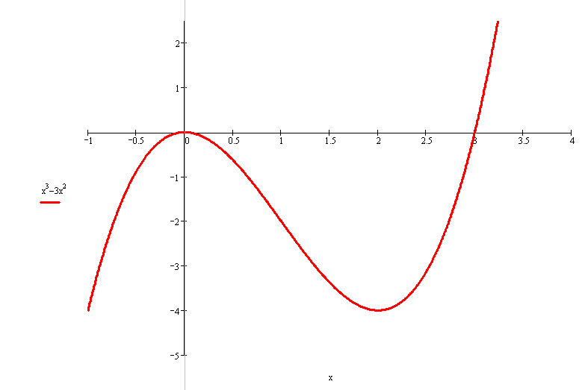

Задача 2*.* Дослідіть функцію  та побудуйте її графік.

Розв’язання.

1. 

2. Знайдемо точки перетину графіка функції з координатними осями:

: 

( -1, 0 ); ( 1, 0 ).

:  Точка ( 0, 1 ).

3. Оскільки то функція парна і

графік функції симетричний відносно осі ординат.

4. Знайдемо похідну функції:

, 

Визначимо знак похідної на кожному з проміжків:

**-1**

**0**

**1**

**−**

+

−

+

функція спадає,

функція зростає.

, (0, 1)- максимум функції;

 (-1, 0), (1, 0)- мінімум функції.

За результатами досліджень заповнюємо таблицю:

|  |  |  |  |  |  |  |  |
| --- | --- | --- | --- | --- | --- | --- | --- |
| x | (-∞ ; -1) | -1 | (-1 ; 0) | 0 | (0 ; 1) | 1 | (1 ; ∞) |
| f ′(x) | - | 0 | **+** | 0 | - | 0 | + |
| f (x) | спадає | 0 | зростає | 1 | спадає | 0 | зростає |
| Висновки |  | (-1 ; 0)-min |  | ( 0 ; 1)-max |  | ( 1 ; 0 )-min |  |

Враховуючи результати досліджень, будуємо графік функції:

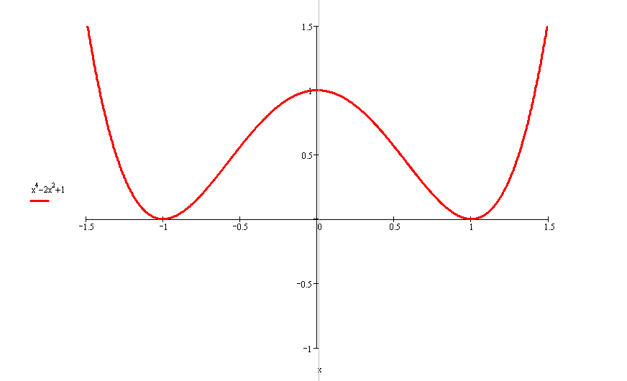

Якщо функція парна, то достатньо дослідити її на проміжку (0;), а при побудові графіка функції на інтервалі  побудувати криву симетричну до даної кривої на (0;), відносно осі .

Приклад 3.Дослідіть функцію  та побудуйте її графік.

Розв’язання

1. .

1. Графік перетинає вісь : 

, , .

Графік не перетинає вісь .

3. Функція неперіодична;

 - функція непарна, графік функції симетричний відносно початку координат.

4. ,

- завжди.

Функція зростає на всій області визначення.

5. Функція критичних точок немає.

6. ,

, , - графік функції вгнутий вниз ,

, , - графік функції вгнутий вгору .

7. - вертикальна асимптота ( вісь ).

,

  **,

, ;

, ;

Отже, - похила асимптота.

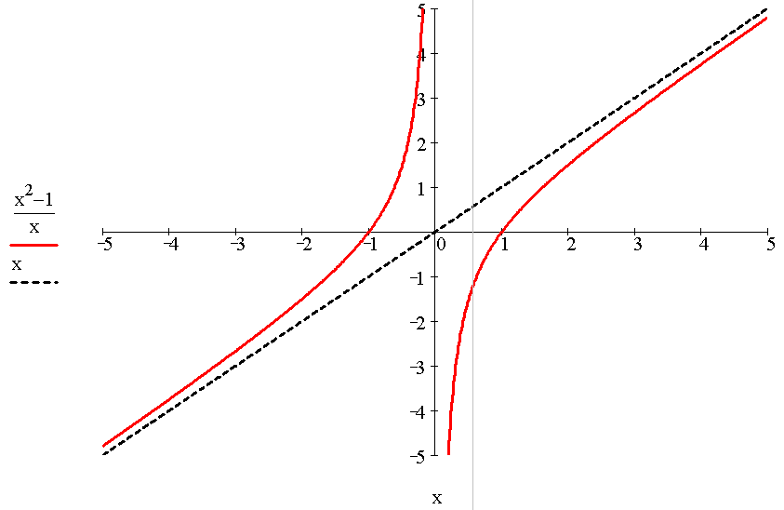

Завдання для самостійної роботи.

Дослідити функцію за допомогою похідної та побудувати її графік:

а)  є) 

б)  ж) 

в)  з) 

г)  і) 

д)  к) 

е)  л) 